

**CƠ SỞ DỮ LIỆU ( COM 2012 ) - LAB 3**

**Giáo viên hướng dẫn: Nguyễn Thị Diệu Hiền**

**Họ và tên sinh viên: Trần Nhật Sang**

**Mã Sinh Viên: PS20227**

**Lớp: WEB18013**

**Bài 1:**

**- Xác định thực thể và tập thực thể:**

+ **Văn phòng:** Mã Văn Phòng, Địa Điểm .

+ **Nhân Viên:** Mã Nhân Viên, Tên Nhân Viên .

+ **Nhân Thân:** Tên Nhân Thân, Ngày Sinh, Mối Quan Hệ .

+ **Bất Động Sản:** Mã BĐS, Địa Chỉ .

+ **Chủ Sở Hữu:** Mã Chủ Sở Hữu, Tên Chủ Sở Hữu, Địa Chỉ, Số Điện Thoại .

**- Sơ đồ quan hệ ERD của bài 1**

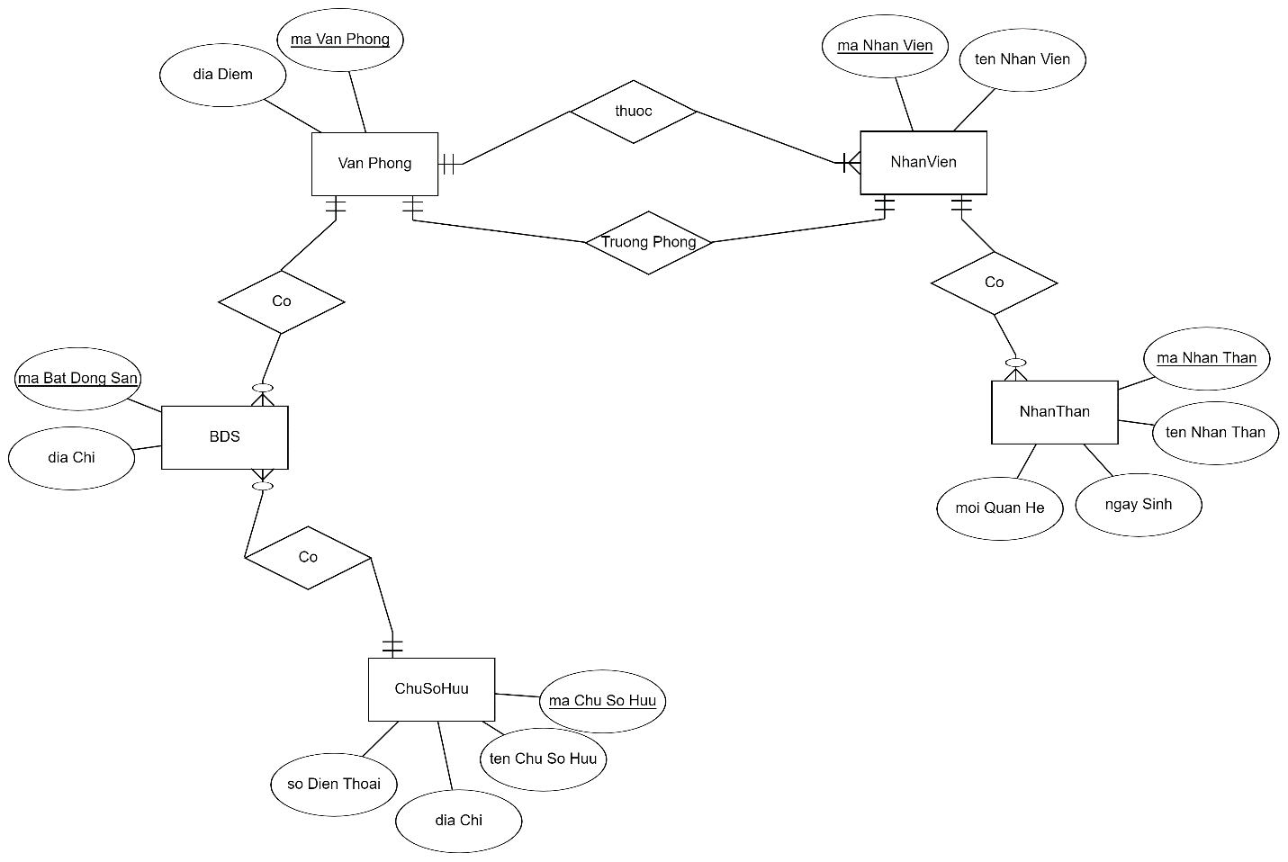

*Sơ đồ quan hệ ERD của một công ty Bất động Sản*

**Bài 2: Từ sơ đồ quan hệ ERD bài 1, chuyển sang lược đồ quan hệ cho cơ sở dữ liệu trên. Xác định khóa chính + Khóa ngoại**

**\* Lược đồ quan hệ**

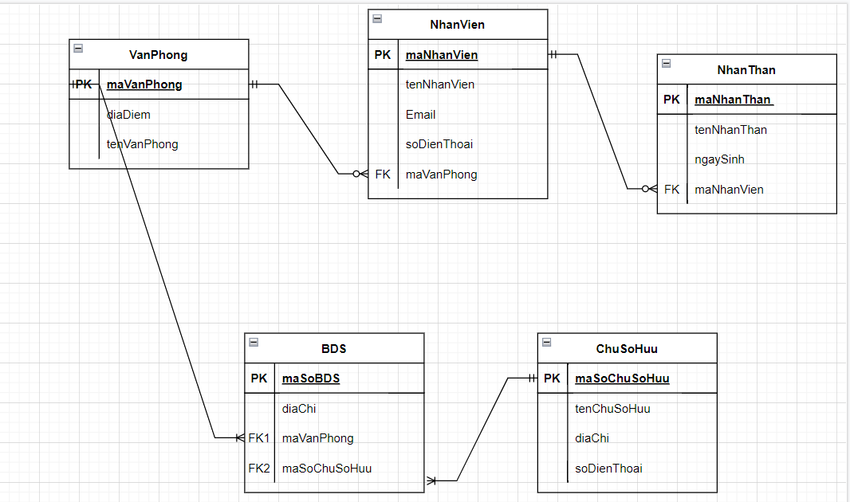

**\*Chuẩn hóa cơ sở dữ liệu dạng 3NF**

|  |
| --- |
| **Bảng VanPhong** |
| maVanPhong |
| diaDiem |
| tenVanPhong |

|  |
| --- |
| **Bảng NhanVien** |
| maNhanVien |
| Email |
| soDienThoai |
| maVanPhong |
| tenNhanVien |

|  |
| --- |
| **Bảng NhanThan** |
| maNhanThan |
| tenNhanThan |
| ngaySinh |
| maNhanVien |

|  |
| --- |
| **Bảng ChuSoHuu** |
| **maChuSoHuu** |
| tenChuSoHuu |
| diaChi |
| soDienThoai |

**\*Dạng bảng cho từng thực thể.**

**Bảng Văn Phòng**

|  |  |
| --- | --- |
| **Column Name** | **Datatype** |
| maVanPhong | Varchar(10) |
| diaDiem | Varchar(255) |
| tenVanPhong | Varchar(50) |

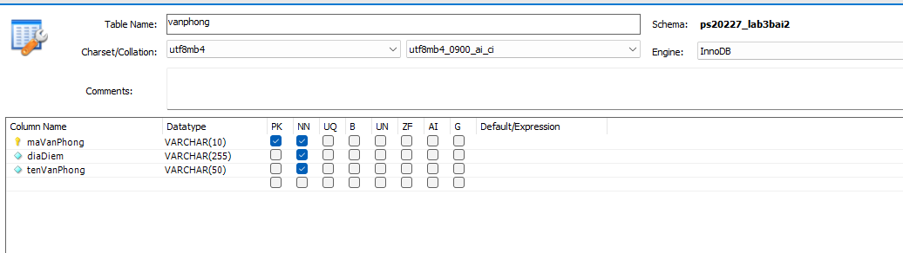

**Bảng nhân viên**

|  |  |
| --- | --- |
| **Column Name** | **Datatype** |
| maNhanVien | Varchar(10) |
| tenNhanVien | Varchar(50) |
| Email | Varchar(50) |
| soDienThoai | Varchar(13) |
| maVanPhong | Varchar(10) |

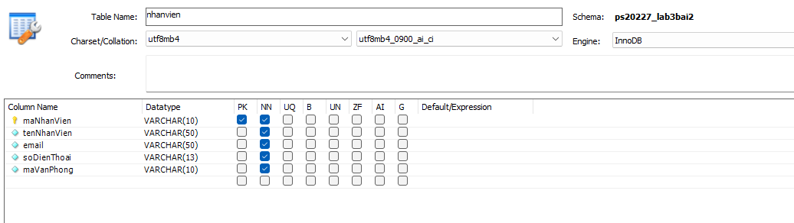

**Bảng nhân thân**

|  |  |
| --- | --- |
| **Column Name** | **Datatype** |
| maNhanThan | Varchar(10) |
| tenNhanThan | Varchar(50) |
| ngaySinh | Date |
| maNhanVien | Varchar(50) |

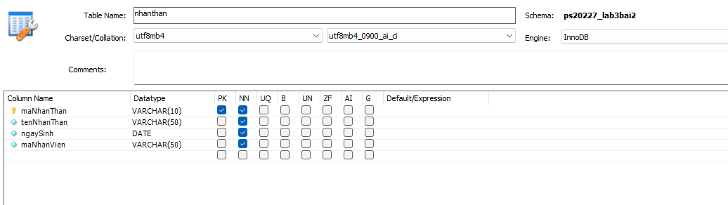

**Bảng chủ sở hữu**

|  |  |
| --- | --- |
| **Column Name** | **Datatype** |
| maChuSoHuu | Varchar(10) |
| tenChuSoHuu | Varchar(50) |
| diaChi | Varchar(255) |
| soDienThoai | Varchar(13) |

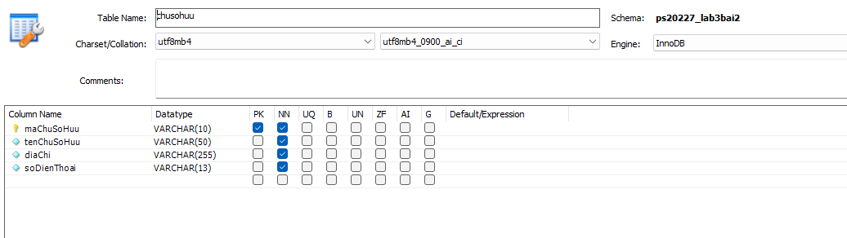

**Bảng bất động sản**

|  |  |
| --- | --- |
| **Column Name** | **Datatype** |
| maSoBDS | Varchar(10) |
| maVanPhong | Varchar(10) |
| maSoChuSoHuu | Varchar(10) |
| diaChi | Varchar(255) |

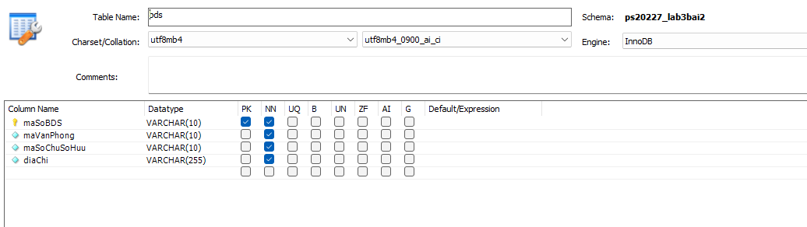

**\*Khóa ngoại ( ràng buộc giữa các bảng )**

**- Khóa ngoại của bảng NhanVien**

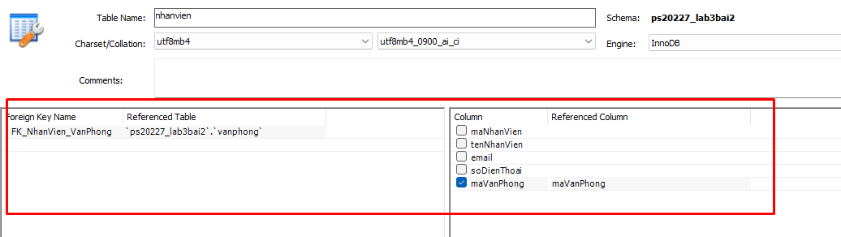

**- Khóa ngoại của bảng BDS**

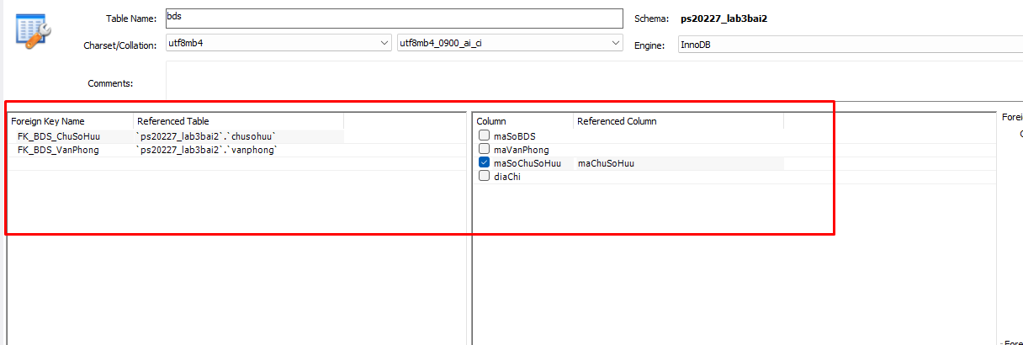

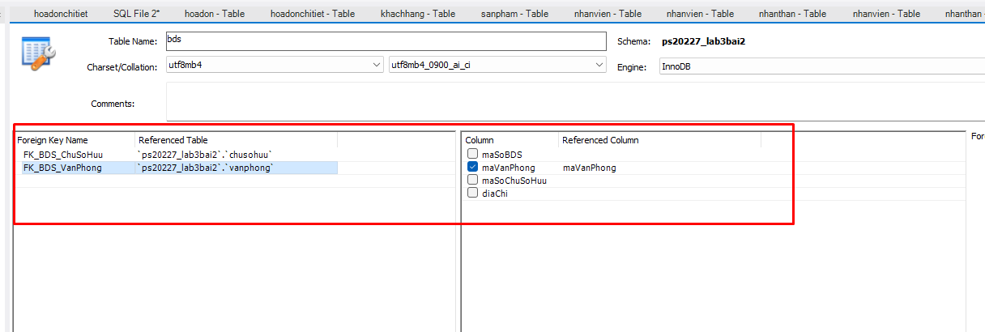

**\*Xuất ra sơ đồ ERD trong MYSQL Workbench**

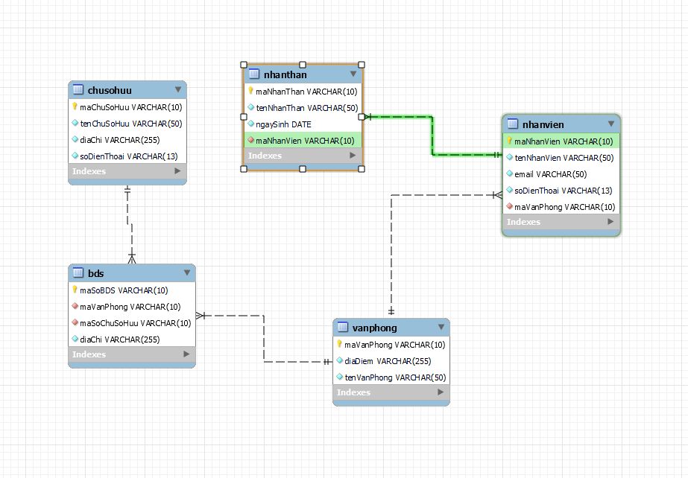

**\* Thêm dữ liệu vào trong từng bảng**

**-Bảng Văn Phòng**

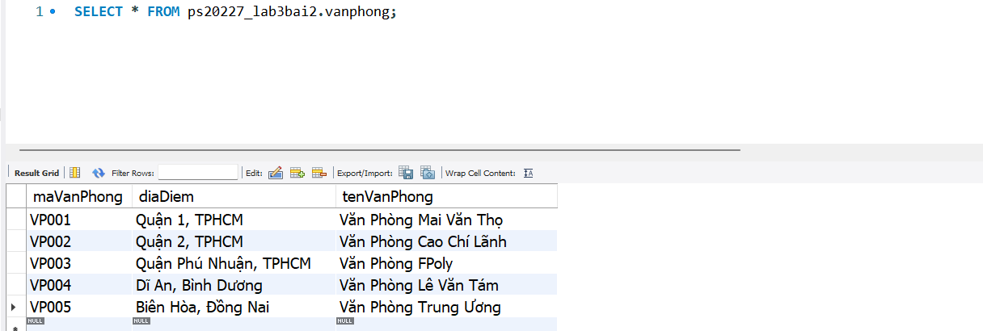

**-Bảng Nhân Viên**

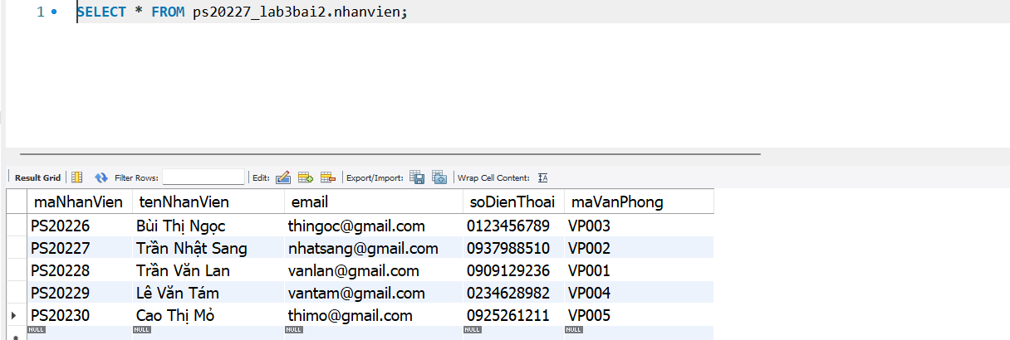

**-Bảng Nhân Thân**

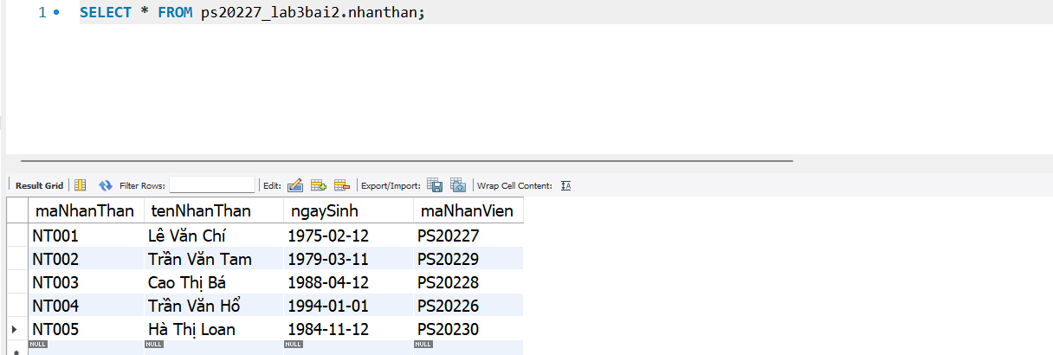

**-Bảng Chủ Sở Hữu**

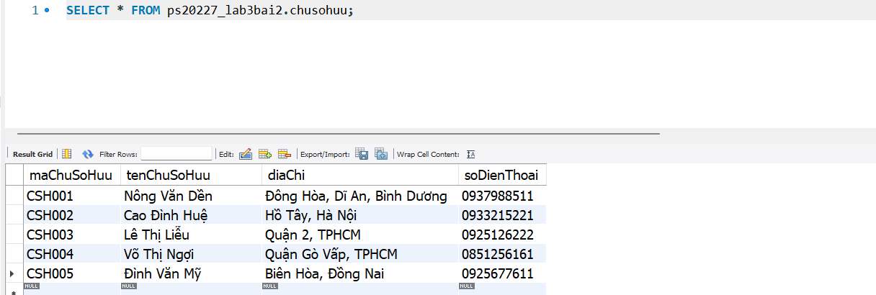

**- Bảng Bất Động Sản**

